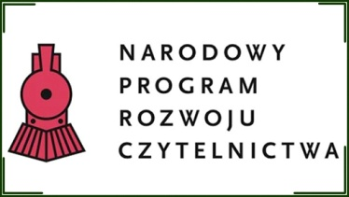
W bieżącym roku nasza szkoła została zakwalifikowana do Narodowego Programu Rozwoju Czytelnictwa. Na jego realizację przewidziano 15 tysięcy złotych z Ministerstwa Kultury i Dziedzictwa Narodowego i Gminy Mykanów.
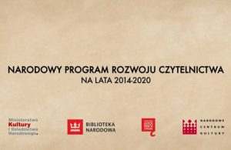
Celem NPRCz jest stworzenie warunków dla wzrostu czytelnictwa w Polsce poprzez realizację programów stworzonych przez instytucje, które zdecydowały się ubiegać o fundusze na zakup książek.
Nasza szkoła przystąpiła do realizacji tego przedsięwzięcia pod kierunkiem dyr. Lidii Kiedrzynek. Stworzyliśmy nasz szkolny program rozwoju czytelnictwa zgodny z wymogami postawionymi przez MKiDN. Program został zatwierdzony i szkole przyznano 12000 zł na zakup książek. Do tej kwoty dodać należy jeszcze 3000 zł, które dołożone zostaną ze środków budżetu szkoły..
W kwietniu i maju 2018 przeprowadzony zostanie sondaż dotyczący preferencji czytelniczych dzieci i młodzieży. Stworzymy listę książek do zakupu, którą skonsultujemy z Samorządem Uczniowskim i Radą Rodziców.
Książki kupowane będą zgodnie z oczekiwaniami i zainteresowaniami. Aby tak się stało, prosimy o przesyłanie propozycji na adres radapedagogiczna@onet.eu
Listę książek i sprawozdanie z podjętych działań będziemy publikować na stronie internetowej szkoły w zakładce NPRCZ.

